Crítica KELP: "El arte y la ciencia de no hacer nada"
May 12, 2017 9:50 PM | Comments (0)
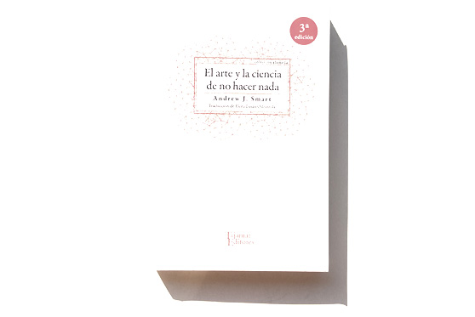
De la editorial Tajamar Editores nos llega una de sus últimas publicaciones titulada El arte y la ciencia de no hacer nada del autor Andrew Smart.
Genial título para un libro que es un ensayo científico pero mas bien poético y práctico hacia el don de la flojera o bien del ocio.
El arte y la ciencia de no hacer nada, en su tercera edición, es un libro de más de 180 páginas que originalmente escrito en inglés, trata justamente del ocio.
Te preguntarás, sobre que se puede escribir del ocio, si el hecho de no hacer nada, es justamente el ocio...pues bien el autor lo describe como una de las actividades más importantes de la vida.
Capítulos como El trabajo está destruyendo el planeta o ese horrendo monstruo llamado "ocio" ya nos dan algun indicio de lo que nos espera.
El libro provoca por que pone en duda el trabajo y la obligación de realizarlo.
Pero también habla de ese trabajo hecho sin amor, pero con mucha obligación. La denominada pega. Y su consecuente stress.
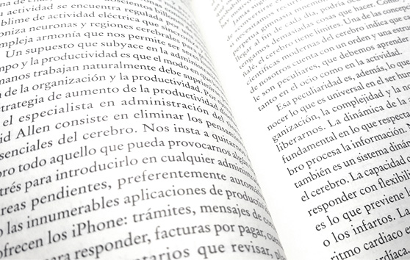
El arte y la ciencia de no hacer nada propone la pausa y el descanso mental, abriendo la puerta al ocio de manera permanente.
Es un enfoque muy interesante que el autor propone y que más que decir que es lo que hay que hacer, propone cambiar la mirada y ver desde otro punto de vista la situación de cada uno.
Me gustó mucho la forma de escribir que es entretenida, perspicaz y al grano y que a su vez incentivan al ocio, justamente leyendolo.
El arte y la ciencia de no hacer nada lo puedes encontrar directamente acá.
http://kelp.cl/2017/05/critica-kelp-el-arte-y-la-ciencia-de-no-hacer-nada.html

